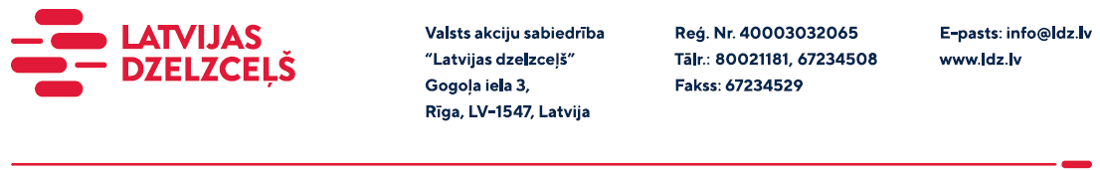

UZAICINĀJUMS KOMERCPIEDĀVĀJUMA IESNIEGŠANAI TIRGUS IZPĒTEI

VAS “Latvijas dzelzceļš” veic tirgus izpēti “Ģeokompozīta iegāde” (turpmāk – tirgus izpēte), skatīt pielikumu.
Tirgus izpētes pakalpojums un apjoms: 5600 m² ar piegādi vai ar pašizvešanu.
Pakalpojuma sniegšanas vietas: Jelgava, Jaunais ceļš 6.
Pakalpojuma sniegšanas termiņš: līdz 2022.gada 15.jūlijam (ieskaitot).
Samaksas nosacījumi: apmaksa tiek veikta 60 kalendāro dienu laikā no pakalpojuma pieņemšanas dokumenta parakstīšanas dienas, bet ne mazāk kā 30 kalendāro dienu laikā (norādīt piedāvāto apmaksas termiņu).
Garantijas termiņš: ne mazāk kā 2 (divi) gadi.
Komercpiedāvājuma cena jānorāda EUR (bez PVN).
Komercpiedāvājuma cenā jābūt iekļautiem visiem izdevumiem, transportēšanas, pārkraušanas un administratīvās izmaksās, muitas, dabas resursu u.c. nodokļi, saskaņā ar Latvijas Republikas tiesību aktiem, apdrošināšanai u.c.
Lūdzam Jūs līdz 2022.gada 10.maijam iesniegt komercpiedāvājumu ar paraksttiesīgās personas parakstu (elektroniskā veidā ar PDF rīku nolasāmā formātā) VAS “Latvijas dzelzceļš” Sliežu ceļu pārvaldei, Torņakalna ielā 16, Rīgā, LV-1004 vai elektroniskā formā (parakstītu un ieskenētu kopijas formā vai parakstītu ar drošu elektronisko parakstu), nosūtot uz e-pastu: scp@ldz.lv.
Kontaktpersona – 29532413.

